附件３
西安电子科技大学

智能系统专业实验 课程实验报告
实验名称 实验4-数字识别
xxxxxxxx 学院 2320xxx 班
成 绩

姓名 xxxxxx 学号 xxxxxxxxxxx
同作者 xxxxxxxx
实验日期 202x 年 x 月 x 日

实验报告内容基本要求及参考格式
- 实验目的

- 实验环境

- 实验基本原理及步骤（模型描述、理论描述或方案描述）

- 实验自主创新（或改进）部分的描述

- 实验结果与分析（需给出结果图或表，并进行分析）

- 实验的收获及心得体会（或遇到的问题，如何解决）

- 实验代码

- 实验目的
- 了解 $MNIST$ 手写数字数据集的结构与加载方式。
- 掌握 $LeNet-5$ 卷积神经网络的架构及其实现。
- 使用 $PyTorch$ 框架完成手写数字识别任务，并评估模型性能。
- 实验环境
- 硬件：SUB KIT NX 嵌入式开发板
- 操作系统：Linux
- 软件及库：
- Python 3
- NumPy
- PyTorch
- Matplotlib
- 实验基本原理及步骤（模型描述、理论描述或方案描述）
- 基本原理
MNIST 数据集包含 $28×28$ 像素的灰度手写数字图像（$0\sim 9$），共 $60000$ 张训练图片和 $10000$ 张测试图片。本实验采用$LeNet-5$ 卷积神经网络，其结构如下：
层 | 类型 | 输入尺寸 | 输出尺寸 | 参数
1 | $$Conv2d (1→6, 5×5, padding=2) + ReLU$$ | 1×28×28 | 6×28×28 | 保持尺寸
2 | $$MaxPool2d (2×2, stride=2)$$ | 6×28×28 | 6×14×14 | 降采样
3 | $$Conv2d (6→16, 5×5) + ReLU$$ | 6×14×14 | 16×10×10 | 无 $padding$
4 | $$MaxPool2d (2×2, stride=2)$$ | 16×10×10 | 16×5×5 | 降采样
5 | $$Flatten + Linear(16×5×5=400 → 120) + ReLU$$ | 400 | 120 | 全连接
6 | $$Linear(120 → 84) + ReLU$$ | 120 | 84 | 全连接
7 | $$Linear(84 → 10)$$ | 84 | 10 | 输出 $logits$
- 损失函数：交叉熵（$CrossEntropyLoss$）。
- 优化算法：$SGD$（学习率 $0.01$，动量 $0.5$）
2.实验步骤
- 数据加载与预处理
- 使用 $torchvision.datasets.MNIST$ 自动下载数据集。
- 预处理：$ToTensor()$ 将像素值归一化到 $[0,1]$，再使用均值 $0.1307$、标准差 $0.3081$ 进行标准化。
- 创建 $DataLoader$：训练集 $batch_size=64$，打乱顺序；测试集 $batch_size=1000$。
- 构建 $LeNet-5$ 网络
  - 按上述结构定义$LeNet5$ 类，继承 $nn.Module$
  - 前向传播中依次经过卷积、$ReLU$、池化、展平、全连接
- 训练模型
  - 共 $10$ 个 $epoch$，每个 $epoch$ 内迭代所有训练 $batch$
  - 计算损失、反向传播、更新参数
  - 每 $10$ 个 $batch$ 打印一次训练损失
- 测试模型
  - 每个 $epoch$ 结束后在测试集上评估平均损失和准确率
  - 保存测试准确率最高的模型权重
- 可视化
使用 $Matplotlib$ 绘制双 $y$轴曲线：左轴为训练平均损失，右轴为测试准确率，横轴为 $epoch$
- 实验自主创新（或改进）部分的描述
- 增加训练损失记录与可视化
原始实验指导书只打印了部分训练信息，本实验在每个$epoch$ 结束时记录平均训练损失，并与测试准确率在同一张图上对比显示，便于分析损失下降与准确率上升的关系。
- 设置随机种子
通过 $torch.manual_seed(42)$ 固定随机种子，使实验结果可复现。
- 实验结果与分析（需给出结果图或表，并进行分析）
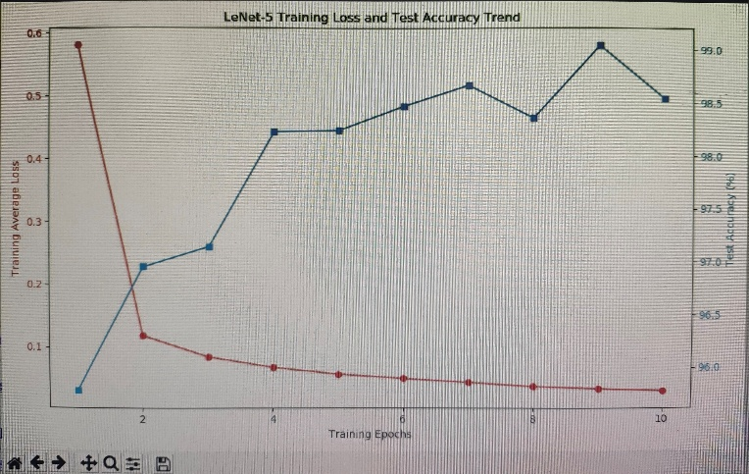
- 最终拟合效果图
- 红色曲线（训练损失）：快速下降，前 2 个 $epoch$ 降幅最大，之后缓慢下降并趋于平缓。
- 蓝色曲线（测试准确率）：稳步上升伴有轻微震荡，第 1 个 $epoch$ 已达 $95\%$，后续逐渐提升至 $99.1\%$。
- 损失变化：失函数平稳下降，未出现震荡或发散，说明学习率选择合适，网络结构能够表达目标函数。最终损失稳定在$0.0103$。
- 实验的收获及心得体会（或遇到的问题，如何解决）
- 掌握了 $LeNet-5$ 的完整实现：理解了卷积层、池化层、全连接层的参数计算（特别是特征图尺寸的变化），并能够用 $PyTorch$ 正确搭建。
- 数据预处理的重要性：$MNIST$ 的标准化参数 $(0.1307, 0.3081)$ 是事先计算好的，使用这些系数可以加速收敛。若不进行标准化，训练损失可能下降更慢。
- 训练过程可视化对调参的帮助：通过观察损失曲线和准确率曲线，可以快速判断学习率是否合适（损失震荡可能表示学习率过大）、是否过拟合（验证准确率下降）。
- 实验代码
代码
import torch
import torch.nn as nn
import torch.nn.functional as F
import torch.optim as optim
from torchvision import datasets, transforms
from torch.utils.data import DataLoader
import matplotlib.pyplot as plt

torch.manual_seed(42)

# 1. 数据加载和预处理
def load_data():
transform = transforms.Compose([
transforms.ToTensor(),
transforms.Normalize((0.1307,), (0.3081,))
])
train_dataset = datasets.MNIST(root='./', train=True, download=True, transform=transform)
test_dataset = datasets.MNIST(root='./', train=False, download=True, transform=transform)
train_loader = DataLoader(train_dataset, batch_size=64, shuffle=True, num_workers=2)
test_loader = DataLoader(test_dataset, batch_size=1000, shuffle=False, num_workers=2)
return train_loader, test_loader

# 2. LeNet-5 网络
class LeNet5(nn.Module):
def __init__(self):
super(LeNet5, self).__init__()
self.conv1 = nn.Conv2d(1, 6, kernel_size=5, padding=2)
self.pool1 = nn.MaxPool2d(kernel_size=2, stride=2)
self.conv2 = nn.Conv2d(6, 16, kernel_size=5)
self.pool2 = nn.MaxPool2d(kernel_size=2, stride=2)
self.fc1 = nn.Linear(16 * 5 * 5, 120)
self.fc2 = nn.Linear(120, 84)
self.fc3 = nn.Linear(84, 10)

def forward(self, x):
x = F.relu(self.conv1(x))
x = self.pool1(x)
x = F.relu(self.conv2(x))
x = self.pool2(x)
x = x.view(-1, 16 * 5 * 5)
x = F.relu(self.fc1(x))
x = F.relu(self.fc2(x))
x = self.fc3(x)
return x

# 3. 训练函数
def train(model, device, train_loader, optimizer, epoch, log_interval=10, epoch_loss_list=None):
model.train()
criterion = nn.CrossEntropyLoss()
total_epoch_loss = 0.0
for batch_idx, (data, target) in enumerate(train_loader):
data, target = data.to(device), target.to(device)
optimizer.zero_grad()
output = model(data)
loss = criterion(output, target)
total_epoch_loss += loss.item()
loss.backward()
optimizer.step()
if batch_idx % log_interval == 0:
print(f'Train Epoch: {epoch} [{batch_idx * len(data)}/{len(train_loader.dataset)} '
f'({100. * batch_idx / len(train_loader):.0f}%)]\tLoss: {loss.item():.6f}')
avg_epoch_loss = total_epoch_loss / len(train_loader)
epoch_loss_list.append(avg_epoch_loss)

# 4. 测试函数
def test(model, device, test_loader, acc_list=None):
model.eval()
test_loss = 0
correct = 0
criterion = nn.CrossEntropyLoss(reduction='sum')
with torch.no_grad():
for data, target in test_loader:
data, target = data.to(device), target.to(device)
output = model(data)
test_loss += criterion(output, target).item()
pred = output.argmax(dim=1, keepdim=True)
correct += pred.eq(target.view_as(pred)).sum().item()
test_loss /= len(test_loader.dataset)
accuracy = 100. * correct / len(test_loader.dataset)
print(f'\nTest set: Average loss: {test_loss:.4f}, '
f'Accuracy: {correct}/{len(test_loader.dataset)} ({accuracy:.2f}%)\n')
if acc_list is not None:
acc_list.append(accuracy)
return accuracy

# 5. 主函数
def main():
device = torch.device("cuda" if torch.cuda.is_available() else "cpu")
print(f"使用设备: {device}")
train_loader, test_loader = load_data()
model = LeNet5().to(device)
optimizer = optim.SGD(model.parameters(), lr=0.01, momentum=0.5)

epochs = 10
log_interval = 10
epoch_loss_list = []
accuracy_list = []

best_accuracy = 0
for epoch in range(1, epochs + 1):
train(model, device, train_loader, optimizer, epoch, log_interval, epoch_loss_list)
accuracy = test(model, device, test_loader, accuracy_list)
if accuracy > best_accuracy:
best_accuracy = accuracy
torch.save(model.state_dict(), 'best_lenet5_model.pth')
print(f"保存最佳模型，准确率: {accuracy:.2f}%")
print(f"训练完成！最佳测试准确率: {best_accuracy:.2f}%")

# 绘制双轴折线图
plt.rcParams['font.sans-serif'] = ['DejaVu Sans']
fig, ax1 = plt.subplots(figsize=(10, 6))
ax1.set_xlabel('Training Epochs')
ax1.set_ylabel('Training Average Loss', color='tab:red')
ax1.plot(range(1, epochs+1), epoch_loss_list, color='tab:red', marker='o', label='Loss')
ax1.tick_params(axis='y', labelcolor='tab:red')

ax2 = ax1.twinx()
ax2.set_ylabel('Test Accuracy (%)', color='tab:blue')
ax2.plot(range(1, epochs+1), accuracy_list, color='tab:blue', marker='s', label='Accuracy')
ax2.tick_params(axis='y', labelcolor='tab:blue')

plt.title('LeNet-5 Training Loss and Test Accuracy Trend')
fig.tight_layout()
plt.show()

if __name__ == '__main__':
main()

